关于企业码员工价的授权函
致支付宝（杭州）数字服务技术有限公司/支付宝支付科技有限公司：
【 】（以下简称“我司”）与支付宝（杭州）数字服务技术有限公司（以下简称“贵司”）开展企业码员工价相关合作，特定人群在我司消费并使用支付宝支付时可享受专属优惠价格。现我司委托贵司代我司进行上述合作项下的我司向消费者提供的优惠活动配置，具体内容如下：
一、合作内容
1、我司为特定人群提供门店消费立减权益，由贵司根据我司提供的权益和确认的方案进行相应无资金流账户减收的相应配置，供消费者通过在我司门店使用支付宝支付时享受优惠权益。具体如下表所示：
无资金流账户立减配置内容:
优惠类型 | 折扣/单笔减
具体优惠信息1 | 折扣  折扣力度：__ 折  折扣可用时间：营业时间  优惠有效期  【 年 月 日- 年 月 日】
PID/SMID清单（如无，需指定支付宝交易号） | 【 】
适用人群（勾选对应人群） | 1、指定企业人群：上海市嘉定区双拥服务  中心(企业ID:2088680489842700，企业简称:上海市嘉定区双拥服务)）

优惠类型 | 折扣/单笔减
具体优惠信息2 | 折扣  折扣力度：__折  折扣可用时间：_ __  优惠有效期  【 年 月 日- 年 月 日】
PID/SMID清单（如无，需指定支付宝交易号） | 【 】
适用人群（勾选对应人群） | 1、指定部门人群： （企业ID：  ，企业简称： ）中的部门“ ”（部门编码： ）

我司知晓并同意进行相应配置，符合特定人群身份的用户，在我司消费并使用支付宝支付的，消费者可享受上述优惠并按照优惠金额进行支付。同时，用户实际支付金额即为我司实际收款金额。
2、如因我司原因需要变更PID/SMID及优惠内容等信息：
（1）我司需至少提前5个工作日向贵司申请进行变更，贵司接收申请的联系邮箱和电话为【 lxm231474@antgroup.com ，13478528347 】。
（2）若贵司同意我司的变更申请，我司需配合进行配置测试，测试成功后方可上线。
（3）若因我司原因导致消费者损失，由我司负责赔偿。
3、如我司针对消费者的优惠，消费者无法通过贵司在支付宝支付时享受，我司会在线下给到消费者同等优惠。
二、就该合作内容，我司承诺如下：
1、我司严格按照上述承诺提供权益，除本函件约定外，不向消费者附加任何费用及附加任何条件，确保消费者权益。
2、我司承诺按照函件约定的活动方案进行物料铺设（若有）等宣传，并提供客服电话，自行解决与用户就消费商品或服务相关的问题。
3、我司同意，贵司有权根据线上活动需要确定，由贵司提供优惠权益的展示位置、展示频率等具体活动运营方案。
4、我司理解并确认，贵司在企业码合作中服务的准确性、可靠性、及时性依据于用户授权采集的信息是否准确、可靠、完整、及时等，贵司提供的服务和信息等仅供参考，我司就使用企业码服务所做出的任何判断、决策、行为引发或导致的结果自行承担责任。
5、我司确认，本授权函一经生效不可撤回，贵司仅按照本授权函内容向我司提供中立的技术支持服务，贵司按照本授权函约定进行的操作无需承担任何责任，如有纠纷损失的由我司自行承担并处理解决。
6、我司授权支付宝支付科技有限公司按照贵司的指令操作以实现优惠活动配置后，用户可享受消费立减权益。

三、我司确认，如违反上述承诺，将自行承担因此导致的用户、贵司及贵司关联公司一切损失，包括但不限于，如贵方因我司提供的商品（或权益）的相关问题被起诉或被要求赔偿的，将由我司承担应诉及相关赔偿的费用。
四、我司知悉，在下列情况下，贵司可以可以暂停、中止或终止向我司提供服务：
1、基于法律法规及政策的规定、监管机构要求或风险管控的需要；
2、我司违反法律法规或本协议约定内容；
3、我司将本服务用于非法目的或利用本服务从事侵害他人合法权益的行为；
4、贵司已提前以合理方式通知停止提供服务的。

本授权函自我司盖章之日起生效，至授权事宜完成之日止。

【 】（盖章）
【 】年【 】月【 】日

请附上签购单（以下为示例）
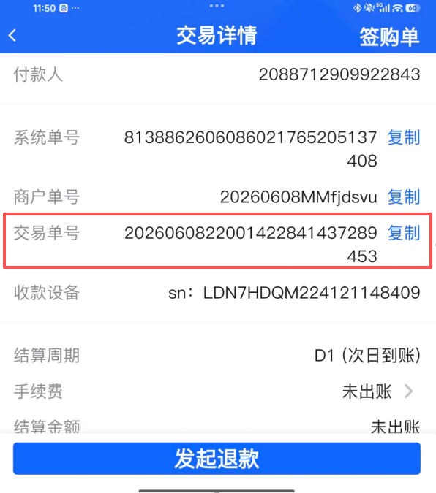

PID/SMID清单（如无，需指定支付宝交易号）：指的是支付宝PID，如果不清楚可以找一个签购单，寻找里面的交易单号，如上图

内容实例：
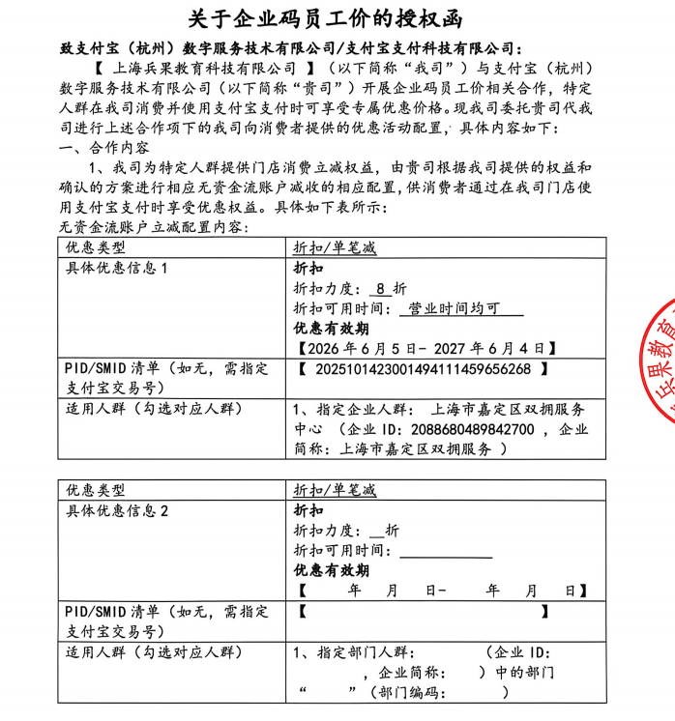
底部示例：
